**新 书 推 荐**

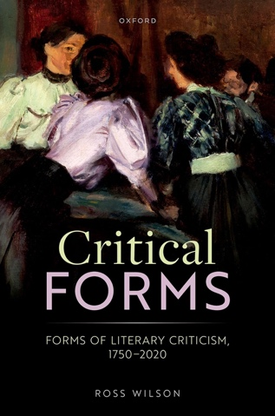**中文书名：《批评的形态：1750-2020年间的文学批评形式》**

**英文书名：*Critical Forms: Forms of Literary Criticism, 1750-2020***

**作 者：Ross Wilson**

**出 版 社：Oxford University Press**

**代理公司：ANA/Jessica Wu**

**页 数：262页**

**出版时间：2023年9月**

**代理地区：中国大陆、台湾**

**审读资料：电子稿**

**类 型：文学研究**

**内容简介：**

**卖点：**

* 全面梳理文学批评自18世纪中叶以来所采用的各种体裁形式
* 涵盖自启蒙时代至当代的大量文学批评实例，内容丰富、横跨时空
* 对文学批评史上的经典作品提出全新解读，突破传统理解框架
* 发掘长期被忽视的文学批评贡献，拓展文学批评史的边界
* 深入回应文学批评理论中的关键问题，理论与实践并重
* 为文学批评及文学研究的自我认识提供恰逢其时的重要贡献

《批评形式》是一部关于文学批评所采取的体裁形式（generic forms）的系统考察。本书以英语文学批评为核心，兼及法语与德语传统，自18世纪中叶至今的多个历史阶段，重点探讨了序言、选集与文集、评论、讲座、对话、书信与传记性写作等批评形式。尽管本书并非一部穷尽性的文学批评史，但它以18世纪中叶为起点，关注批评主要形式——如随笔与论著——的兴起，这些形式至今仍是文学批评的主要实践方式。

为了挑战这类“主导性形式”的地位，作者详细呈现了此后各个时期文学批评写作在形式上的持续多样性。罗斯·威尔逊不仅质疑随笔与论著是否应被视为文学批评的“自然”形态，还指出文学批评史在形式上比传统按“流派”与“思潮”划分的叙述方式更加丰富多变、富于创新。《批评形式》寄望于为当代文学批评实践打开更为广阔的形式路径，这一愿景也赋予了本书自身在“批评形式”上的实验性写作以正当性。

**作者简介：**

**罗斯·威尔逊博士（Dr Ross Wilson）**，剑桥大学英文系文学批评副教授，伊曼纽尔学院院士。他著有 *Shelley and the Apprehension of Life*（2013），以及关于西奥多·阿多诺与伊曼努尔·康德的专著，并在文学批评史与批评理论、美学、浪漫主义与维多利亚时期诗歌等领域发表了大量论文。他曾主编 *The Meaning of ‘Life’ in Romantic Poetry and Poetics*（2009）与 *Percy Shelley in Context*，并担任学术期刊 *Romantic Circles Reviews and Receptions* 的联合主编。

**《批评的形态：1750-2020年间的文学批评形式》**

序言

选集

评论

讲座

对话

书信

传记写作

结语

**感谢您的阅读！**

**请将反馈信息发至：版权负责人**

**Email**：[**Rights@nurnberg.com.cn**](mailto:Rights@nurnberg.com.cn)

安德鲁·纳伯格联合国际有限公司北京代表处

北京市海淀区中关村大街甲59号中国人民大学文化大厦1705室, 邮编：100872

电话：010-82504106, 传真：010-82504200

公司网址：[http://www.nurnberg.com.cn](http://www.nurnberg.com.cn/)

书目下载：<http://www.nurnberg.com.cn/booklist_zh/list.aspx>

书讯浏览：<http://www.nurnberg.com.cn/book/book.aspx>

视频推荐：<http://www.nurnberg.com.cn/video/video.aspx>

豆瓣小站：<http://site.douban.com/110577/>

新浪微博：[安德鲁纳伯格公司的微博_微博 (weibo.com)](https://weibo.com/1877653117/profile?topnav=1&wvr=6)

微信订阅号：ANABJ2002

